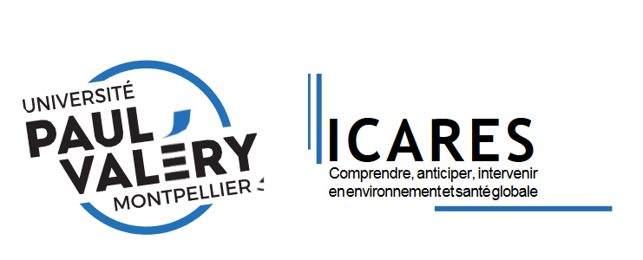
Modèle des propositions de communication au
1er Colloque International ICARES

Titre de la communication
Prénom nom, affiliation, MAIL DE CONTACT
Résumé (environ 500 signes, espaces comprises)
La communication portera sur…
Mots clés (de 3 à 6)
Santé, environnement, patient…
ABSTRACT (around 500 characters, spaces included)
This text deals with…
KEYWORDs (from 3 to 6)
Health, environment, patient
TEXTE
Les propositions doivent être rédigées pour faciliter l’intercompréhension de chercheuses et chercheurs venu.es de disciplines différentes. Cela suppose une présentation normalisée, une structuration du texte et une expression aussi claire que possible.

Les propositions de communication compteront 10 000 signes espaces compris maximum (Hors bibliographie, résumé, mots clefs).
Les articles définitifs compteront également 10 000 signes espaces compris maximum (Hors bibliographie, résumé, mots clefs) et tiendront compte des remarques et suggestions des évaluatrices et évaluateurs. Ils seront, suite au colloque, publiés sous la forme d’actes.

Règles formelles pour toutes les propositions de communication
Langues du colloque
Les langues du colloque ICARES sont le français et l’anglais. La proposition de communication peut donc être rédigée en français ou en anglais. Cependant, les résumés et mots clés doivent impérativement être en français ET traduits en anglais. La langue de présentation sera l’une des deux langues, mais la langue des supports de présentation pourra être différente de la langue de présentation, afin de permettre une compréhension élargie de l’assistance.
Mise en page
Les propositions de communication devront être impérativement déposées sur le site internet dédié au colloque (https://icares2024.sciencesconf.org/ ) sous format Word, portrait A4. Les caractéristiques de la page (dimension, marges) se basent sur les normes de Word par défaut ; elles ne doivent pas être modifiées (marges : 2,5 cm haut, bas, droite, gauche). Le texte est justifié, les titres sont alignés à gauche. Les styles sont définis dans la feuille de styles utilisée dans le présent document.
Police et mises en forme
Ce document s’appuie en effet sur une feuille de style dont nous vous rappelons les caractéristiques ci-après.
La police du texte normal (style : Text) est Arial 10 pour l’ensemble de la proposition de communication, sauf pour le titre qui est en Arial 14, et pour les notes de bas de page et les coordonnées des autrices et auteurs en fin de texte qui sont en Arial 8.

Le titre de la communication (style : Main title) est en gras (Arial 14), minuscules ; les titres des sections (style : Section title) sont en gras et en majuscules ; les titres des sous-parties (style : Sous-titre), s’il y en a, sont en gras, en minuscules.

En dehors des titres des sections, les majuscules ne sont utilisées que pour les débuts de phrase et pour la première lettre des noms propres (ne pas écrire les noms propres entièrement en majuscules, sauf en tout début de proposition, sous le titre, pour la mention des noms).

Outre les formes requises pour les titres et sous-titres (style : Sous-titre, en gras), pour les titres d’ouvrages et de revues scientifiques (italiques), et outre le format automatique usuel des URLs (sans https://), nous recommandons un emploi minimal des mises en forme (gras et italiques), et proscrivons l’utilisation du soulignement. De même le recours aux puces et numéros devra être aussi parcimonieux que possible.

Normes pour les références

Pour garantir une cohérence et une uniformité dans les références bibliographiques pour le colloque ICARES, nous avons adopté les normes françaises en sciences humaines et sociales. Ces normes, détaillées dans le document accessible via le lien suivant : https://bibliotheques.univ-montp3.fr/sites/default/files/2022-10/Normes_francaises_LSH_V2022.pdf , fournissent des directives précises pour la citation des sources, permettant ainsi une meilleure compréhension et une facilité de consultation pour tous les participants.

Pour toutes informations complémentaires, vous pouvez nous contacter à : colloque-icares@univ-montp3.fr

Vous pouvez vous référer au Guide participants sur le site de la plateforme sciencesconf.org [ https://doc.sciencesconf.org/, consulté le 30/04/24], et notamment à la section « Compte utilisateur » [ https://doc.sciencesconf.org/utilisateur/compte-utilisateur.html#creer-son-compte, consulté le 30/04/24]. Si vous ne vous souvenez pas du mot de passe (peut-être votre compte a-t-il été créé par un tiers), vous avez un lien « Mot de passe oublié ». Attention, il se peut que vous ayez plusieurs comptes… Le plus simple, si ce n’est déjà fait, est de créer votre IdHAL qui permet de tout centraliser… [voir : https://doc.hal.science/identifiant-auteur-idhal-cv/ , consulté le 30/04/24].

